Отчет по Декаде языков народов РК
учителя РЯ и РЛ Зозули С.И.,
ШГ № 6 имени Абая Кунанбаева, 2020 – 2021 учебный год

- Индивидуальный план проведения Декады языков

№ | Наименование мероприятий | классы | сроки | Учитель
1. | Конкурс эссе-сочинений на тему: «Уважение родного языка и языка других народов –долг каждого гражданина» | 8 А,Б 11А,В  9 А, 10 А | 2-3.09. | Зозуля С.И.
2. | Конкурс синквейнов на тему «Родной язык». | 8 А,Б 11А,В  9 А, 10  5 В | 03.09. | Зозуля С.И.
3. | Выпуск сборника синквейнов | 8 А,Б 11А,В  9 А, 10 А | 04.09. | Зозуля С.И.
4. | Конкурс чтецов в режиме он-лайн на тему : « Много языков на свете» | 8 А,Б 11А,В  9 А, 10 А | 07 .09. | Зозуля С.И.
5. | Выпуск видеофильма с победителями школьного конкурса чтецов | 8 А,Б 11А,В  9 А, 10 А | 07 .09. | Зозуля С.И.
6. | Байга – конкурс пословиц и поговорок о языке в режиме он-лайн | 8 А,Б 11А,В  9 А, 10 А | 07 .09. | Зозуля С.И.
7. | Конкурс знатоков орфоэпических норм в режиме он-лайн | 9А | 08 .09. | Зозуля С.И.
8. | Выпуск он –лайн рекламы о необходимости изучения языков | 8 А,Б 11А,В  9 А, 10 А | 09.09 | Зозуля С.И.
9. | Составление фотоколлажа на тему « Мы изучаем языки» | 8 А,Б 11А,В  9 А, 10 А | 09.09. | Зозуля С.И.
- На основании Плана проведения Декады языков отдела образования, Плана работы ШГ № 6, Плана работы ШМО учителей РЯ и РЛ, индивидуального Плана с 5 по 15 сентября 2020 года в творческой дистанционной форме , с охватом детей 11« А,11 «В», 10 « А», 9 « А», 8 « А», 8 « Б»,5 «В» - 147 учащихся были проведены следующие мероприятия:

В конкурсе сочинений - эссе на тему « Уважение родного языка и языка других народов - долг каждого гражданина» приняло участие - 12 учащихся; все работы отправлены для участия на городском конкурсе – эссе ( результаты будут подведены). Сочинения находятся в доступе сайта ШГ № 6, размещены в Инстаграмм, Фейсбуке. Примеры – образцы сочинений - эссе : Уважение родного языка и языка других народов – долг каждого гражданина
С самого детства нам прививают уважение к друг другу, к людям других национальностей . В нашей стране это особенно важно, так как на территории Казахстана проживает более 130 разных национальностей, и все должны стараться сохранять дружественные отношения между собой.
Сейчас, в наше время, когда мы изучаем историю многих стран мира, имеем доступ к информации об абсолютно любом государстве , то мы можем называть себя разумным, цивилизованным , гражданским обществом . А воспитав в себе уважение ко всем государствам, людям всей планеты Земля, к их языкам, обычаям, традициям, особенностям характера, темперамета, мы уже можем назвать себя культурным обществом.
Я рада, что в последнее время в Казахстане максимально освещают эту тему для подрастающего поколения, а в моей гимназии, в моем 8 « А» классе, проходят интересные творческие мероприятия, посвященные Декаде языков народов Казахстана. Я могу сказать , что мы находимся на стадии большого прогресса, ведь если люди поймут самое главное, то есть важность изучения других языков, то мы сделаем большой шаг в сторону будущего, потому что изучение языков – это не только знакомство с совершенно новой культурой, но и хороший способ развивать интелект , расширять кругозор, путешествовать, осуществлять миролюбивую политику и жить всем в мире.
Любой народ без языка и культуры считается потерянным, поэтому в Казахстане необходимо стремиться к изучению государственного языка. Для этого открыто много курсов, в школах увеличивают часы уроков казахского языка и литературы, русского, английского. Помдтверждение своим мыслям нахожу в цитате русского писателя, журналиста Михаила Алексеева: «Язык — великое наследие для всех поколений, он, как и земля, неделимый фонд у народа в прошлом, в настоящем и в самом отдаленном будущем. Засорять его, обеднять — значит обкрадывать не только самих себя, но и тех, кто придет нам на смену».
Также знание казахского языка дает хорошую возможность понимать другие тюркские языки, такие как турецкий, узбекский, кыргызский узбекский, таджикский и другие.
Я, в свою очередь, стремлюсь овладеть английским языком, помимо русского и родного казахского, так как сейчас этот язык как никогда актуален. Я планирую прожить полную жизнь, путешествуя и встречая самых умных и развитых людей, поэтому я бы хотела выучить как можно больше языков. По рекомендациям моей мамы, думаю , хорошо бы выучить итальянский или испанский, их звучание и мелодичность приводят меня в восторг! Сейчас я ,как и другие мои ровесники ,еще не определилась ,кем я хочу работать в будущем, но то, что я поняла за свои 14 лет : я хочу стремиться к образованной, культурной жизни и быть таковой, постоянно совершенствоваться, что – то открывать в себе и в окружвющем мире. Надеюсь , у меня хватит сил добиться своих желаний. Мне помогут мои родители, мои учителя, хорошие книги, кинофильмы, походы в театр, музеи, выставки. Такое отношение к языкам и их представителям, желание знать больше, приносить пользу «делают» меня истинным гражданином республики Казахстан.
Нам очень повезло жить во время, когда нам прививают правильные приоритеты, ценности, особенно на уроках русского языка и литературы, такие как почитание других языков, культур и дают возможность быть услышанными через слово.

Байжанова Мадина 8 «А» класс
ШГ № 6 имени Абая Кунанбаева
Город Степногорск
Учитель - Зозуля С.И.
Уважение родного языка и языков других народов - долг каждого гражданина
Сочинение - эсее
Уже полночь. Мрак тихо пробрался во все степногорские дома, провозгласив себя единственным ночным царем, влюбленным в красавицу луну, подарив ей мерцающие звезды.А мне все не спится, нахлынули воспоминания о наших уроках русского языка и литературы вживую, не дистанционно, и светлые мысли о заданной теме эсее нахлынули на меня. Кругом тихо и неподвижно, лишь ритмично бьется мое сердце, душа сжимается от странного чувства сопричастности к своей истории, культуре, родному языку. Внутренним голосом читаю стихотворение:
И, умея в жизнь вглядеться,
Вижу счастье оттого,
Что живем мы сердце к сердцу –
Дети дома одного!
Успокаиваюсь … И саму себя убеждаю в том, что язык – главное богатство культуры любого народа : в нем сокрыта история народа, его взгляды и мировоззрение, его ценности. Язык для любого народа являлся показателем развития и изменений, ведь если проследить историю того или иного языка, то можно заметить, что он на пути своего развития дополнялся и видоизменялся. Пословицы, афоризмы, народные мудрости, сказки, поверия и легенды, – всё это хранит в себе история языка и культуры , но всего этого просто могло бы не существовать без языка.
Так почему же долг каждого человека уважительно относиться к родному языку и к языкам других народов? Тишина летней ночи шепчет мне: « Язык – это душа человека, особенность его акцента, особые фразеологические обороты, присущие какой-то определенной национальности . «Если вы разговариваете с человеком на языке, который он понимает, вы обращаетесь к его разуму. Если вы разговариваете с ним на его языке, вы обращаетесь к его сердцу », - говорил экс-президент Южно-Африканской республики Нельсон Мандела ».- Соглашаюсь! - «Язык - это ключик к душе человека, к его личным взглядам и мыслям ».
Я слышу, как в Казахстане говорят на разных языках. Прекрасны выразительность и образность казахского , богатство и красота русского, мелодичность корейского, напевность украинского, твердость немецкого. Но так ли необходимо знать несколько языков? Конечно, нет, человек не сможет выучить все языки мира и свободно ими владеть даже за тысячу лет, но уважать язык другого человека ты обязан! Это твой гражданский долг! Долг истинного гражданина! Ведь каждый человек хочет, чтобы к нему, его мыслям, его прошлому и будущему относились с должным уважением. Французский историк и публицист Жюль Мишле писал: «Сокровеннейший алтарь человека, его души прежде всего в его языке».
Я подошла к окну и смотрю в черную звездную бездну за окном. Слышу, как капает вода из крана. Завтра дедушка мой его починит, а я помогу и заодно задам ему вопрос : « Деда, как ты считаешь, является ли для каждого человека его гражданским долгом уважение к родному языку и другим языкам?» Стою и улыбаюсь, потому что знаю, что мой умный дед ответит! Приблизительно так: «Я считаю, что проявлять уважение к родному языку и к языку другого народа – это долг каждого гражданина, его обязанность! Ведь если мы утратим уважение к языку другого человека, то мы утратим гармонию в мире, а вскоре прекратим чтить и собственный язык. Гордитесь своим языком, но не забывайте относиться с уважением и к другим языкам! Ведь только тогда сотни абсолютно разных людей смогут жить в мире и согласии друг с другом».
Мои мысли летят в будущее. Перечитываю написанное. Хорошо!!! Тихо и спокойно на душе. Для того чтобы открыть свою Родину, надо сначала открыть ее в своем сердце через знания родного языка. Мы же дети дома одного!
Панькова Екатерина 9 «А» класс
Школы-гимназии №6 им. Абая Кунанбаева
г. Степногорск
Учитель - Зозуля С.И.

- В конкурсе синквейнов в режиме на тему « Родной язык», « Русский язык» - приняли участие все 147 учащихся! Создан сборник творческих ученических работ, синквейнов. Информация об авторах размещена также на сайте ШГ № 6.

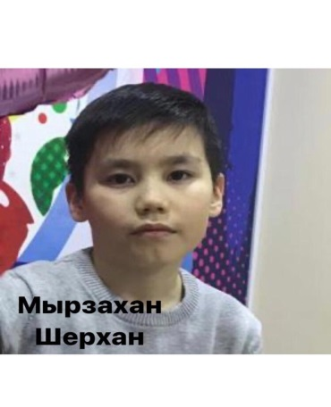
Русский язык
Интересный, познавательный
Учит, развивает, воспитывает
Язык межнационального общения в РК
Трехъязычие

Русский язык
Великий, интересный.
Совершенствуется, распространяется, завораживает.
Изучается во многих странах мира.
Наука.
Амангельдинов Магжан 5 «В»

Родной Язык
Нужный,интересный
Развивается, делает умнее и культурнее
Родной язык-это двери во взрослую жизнь.
Семья
Волянский Никита, 8 « А»

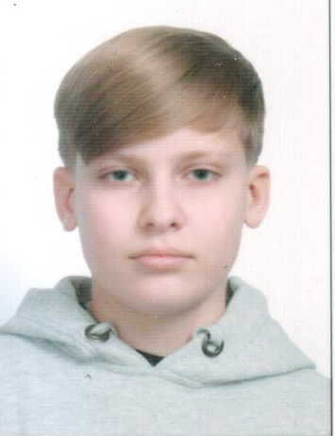
Родной язык
Важный , родной
Используется,совершенствуется,удивляет Показывает насколько важен язык для народов.
Друг
Вишняков Данил, 9 А

Родной язык
Богатый, могучий
Знают, ценят, совершенствуют.
Родной язык-отражение культуры народа.
Достояние.
Нурахметова Мадина, 11 « А»

Родной язык.
Единственный, дорогой,
Используется, согревает, развивается.
Зание родного языка - неотъемлемая часть жизни человека.
Гордость.
Санатов Адилет, 11 « В»
- В режиме он - лайн проведен конкурс стихотворений на тему « На свете много языков». В нем приняли участие Даша Тутубалина(9 А) , Картаева Мадина (11А), Овчароа Лиза (11А),Машикова Диана (11В),Вадим Медведев(11В)., Амриева Лейла(11А)., Мариничева Вероника (11А), Жакупова Аружан(11А),Капустина Евгения(11А),Анель Мухамеджанова (9А) . Учащиеся читали перед камерой стихи В.Брюсова,Б.Кенжеева, Галины Пурги,И.С.Тургенева,Шефнера,Сабир Абдуллы, М.Крюкова . Видео размещено на сайте ШГ №6.
- В конкурсе на знание пословиц и поговорок о языке приняли участие Сабитова Лаура и Кошерова Малика (11В), Шляпникова Даша,Шляпникова Софья,Вохмина Виктория (9А).Творческий конкурс из трех раундов был записан на видео, вызвал восторг и интерес. Материал размещен на сайте ШГ № 6.
- В совсем необычном конкурсе в режиме онлайн «Знаешь ли ты орфоэпические нормы русского языка» участвовали Панькова Екатерина и Даяна Олжабаева (9А). А вы знаете нормы орфоэпии? Расствьте ударение в словах:
- Каталог
- Средства
- БантыХозяева
- Иксы
- Намерение
- Ржаветь
- Договор
- Договоры
- Оптовый
- Торты
- Вероисповедание
- В режиме он-лайн проведен конкурс рисунков на тему: « Знай свой родной язык». Учащимся предоставилась возможность в творческой форме, в форме самовыражения через рисунок рассказать о своем отношении к изучению языков. Участники конкурса: Светлишина Даша, ,Маметов Игорь (9а),

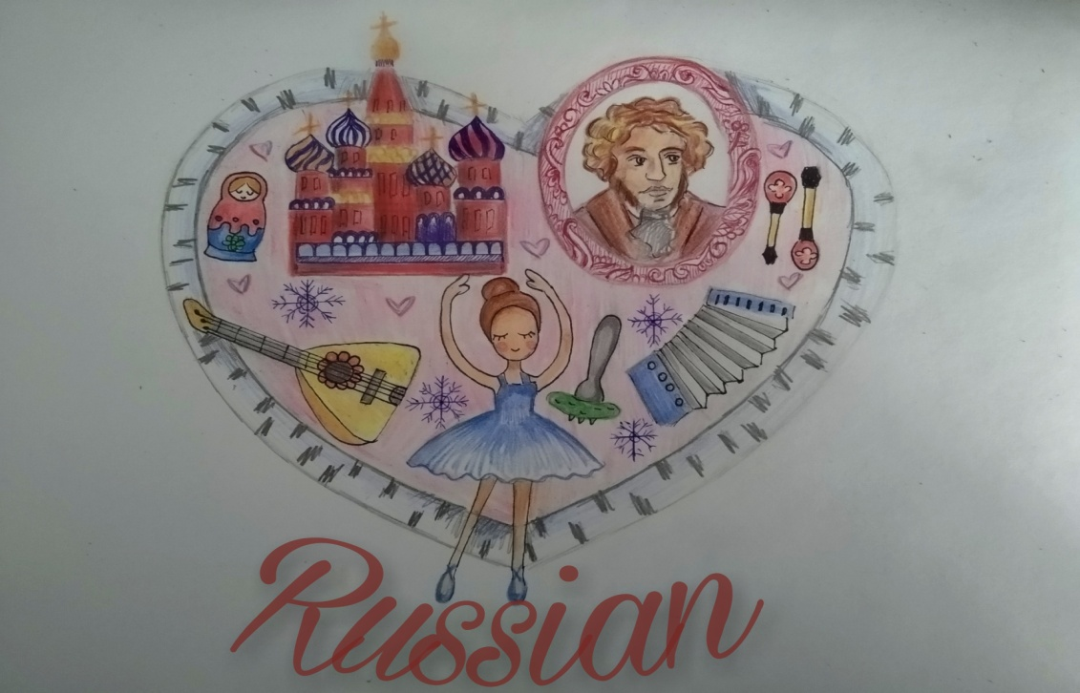

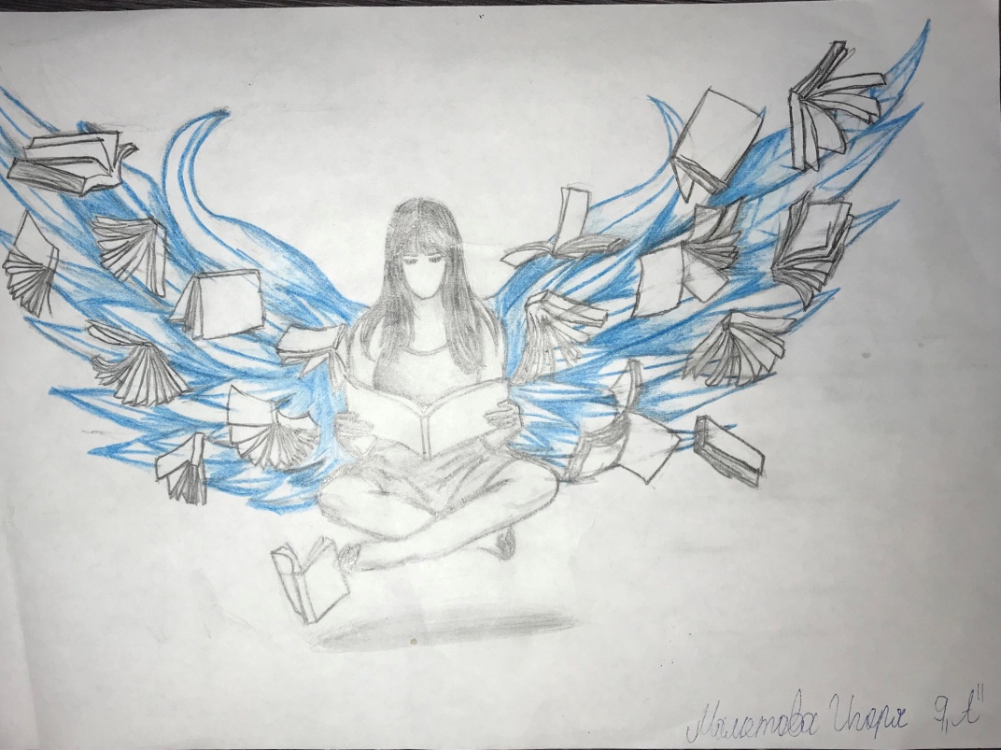

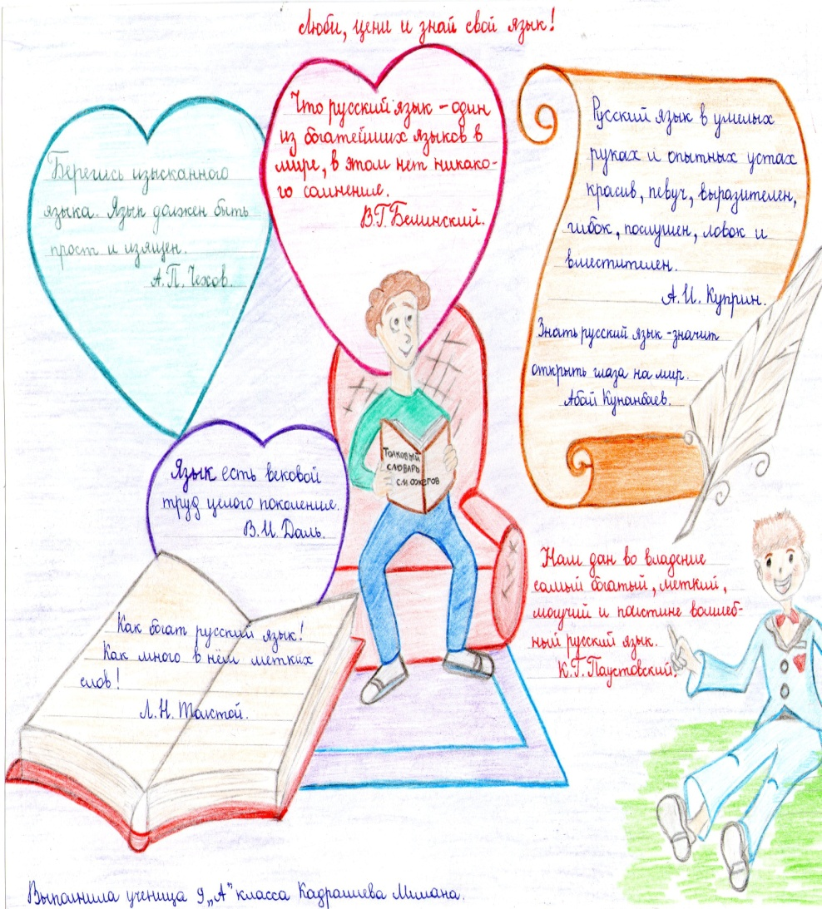

- В творческом конкурсе реклам – коллажей, кторые можно разместить на билбодах нашего города приняи участие : Титов Роман (11А), Мусина Мадина (11В), Жусупова Томирис(11В) выступила в роли журналста и сняла интервью- видео, задав жителям города вопрсы , касающиеся проблем развития , владения разными языками.

